**Touring a réchauffé 1.350 cœurs… en panne !**

- Ce 14 février, les patrouilleurs Touring ont dépanné gratuitement 1.350 personnes.

- Sur le ashtag , #ilovetouring tous les heureux dépannés peuvent publier une photo de leur autocollant « Just Rescued ».

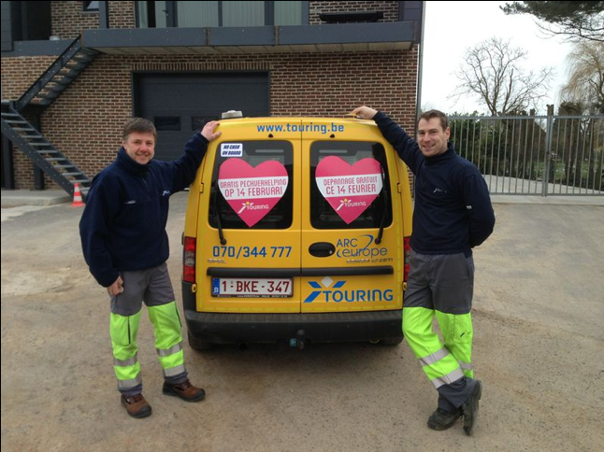

**Bruxelles le 15 février 2013** - Ce 14 février, jour des amoureux, Touring offrait le dépannage gratuit à tous les malchanceux qui tombaient en panne. Au total, ce sont plus de 1.350 personnes qui ont bénéficié de cette action sympathique ‘Passez la Saint Valentin ensemble… pas en panne’. « *Nous avons eu une augmentation des appels lors de cette journée, soit 1.800 appels dont plus de la moitié étaient des non-membres. Par rapport à une journée normale de vacances de carnaval, cela fait une augmentation de 25%*» explique Touring.

En ce 14 février, les conditions climatiques n’étaient pourtant pas favorables. Les pluies verglassantes et les chutes de neige ont paralysé une partie du pays. Mais les pannes les plus fréquemment rencontrées ont été des pneus crevés et des problèmes de batterie. «  *Nous avons eu très peu de pannes dues à la neige. Les pannes étaient pour la plupart traitées sur le lieu de la panne même ».*

**Just rescued and happy people !**

Les réactions des personnes dépannées ont été très enthousiastes et positives.

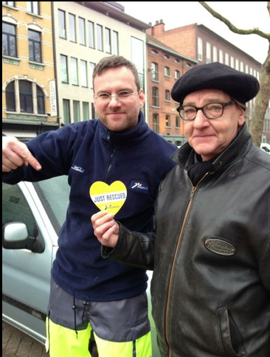 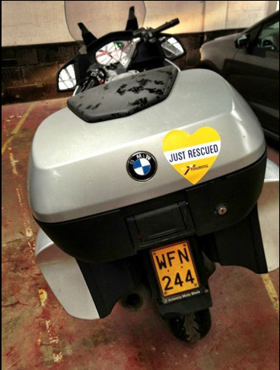 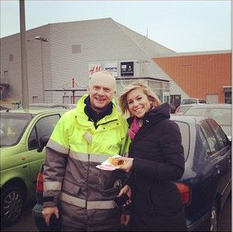

**Pour une interview ou plus d’information veuillez contacter**

Héloïse Richard / Pride

[Heloise.richard@pr-ide.be](mailto:Heloise.richard@pr-ide.be) - 0474 67 77 56

Lorenzo Stefani/ Touring

[Lorenzo.stefani@touring.be](mailto:Lorenzo.stefani@touring.be) - 02 233 26 06 – 0475 61 33 19